7.1 环境温度为T=300K时，分别计算下列掺杂浓度条件下的Si,Ge,GaAs pn结的内建电势差V_{bi}。
(a)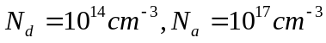
(b)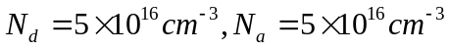
(c)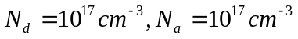
7.2 (a）考虑T=300K时的均匀掺杂硅pn结。在零偏条件下，总空间电荷区的25%处在n型区内，内建电势差为V_{bi}=0.710V。求 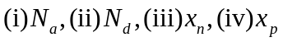
(v)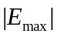 ;
(b)内建电势差为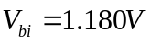的GaAs pn结，重做(a)。
7.3 硅突变结在温度为T=300K时的掺杂浓度为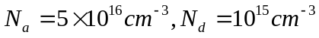。计算：(a)V_{bi};(b)在V_{R}=0与V_{R}=5V时的W;(c)V_{R}=0与V_{R}=5V时的最大电场
7.4 考虑T=300K时的均匀掺杂GaAs pn结。零偏时结电容为C_{j}(0)，反偏电压为10V时的结电容为C_{j}(10)。电容的比率为
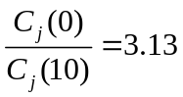
p区内的空间电荷区宽度为总空间电荷区宽度的20%。求(a)V_{bi};(b)N_{a},N_{d}。
7.5 T=300K时的硅pn结具有如图7.5所示的掺杂曲线。计算(a)V_{bi};(b)零偏压下的x_{n},x_{p};(c)x_{n}=30um时的V_{R}。
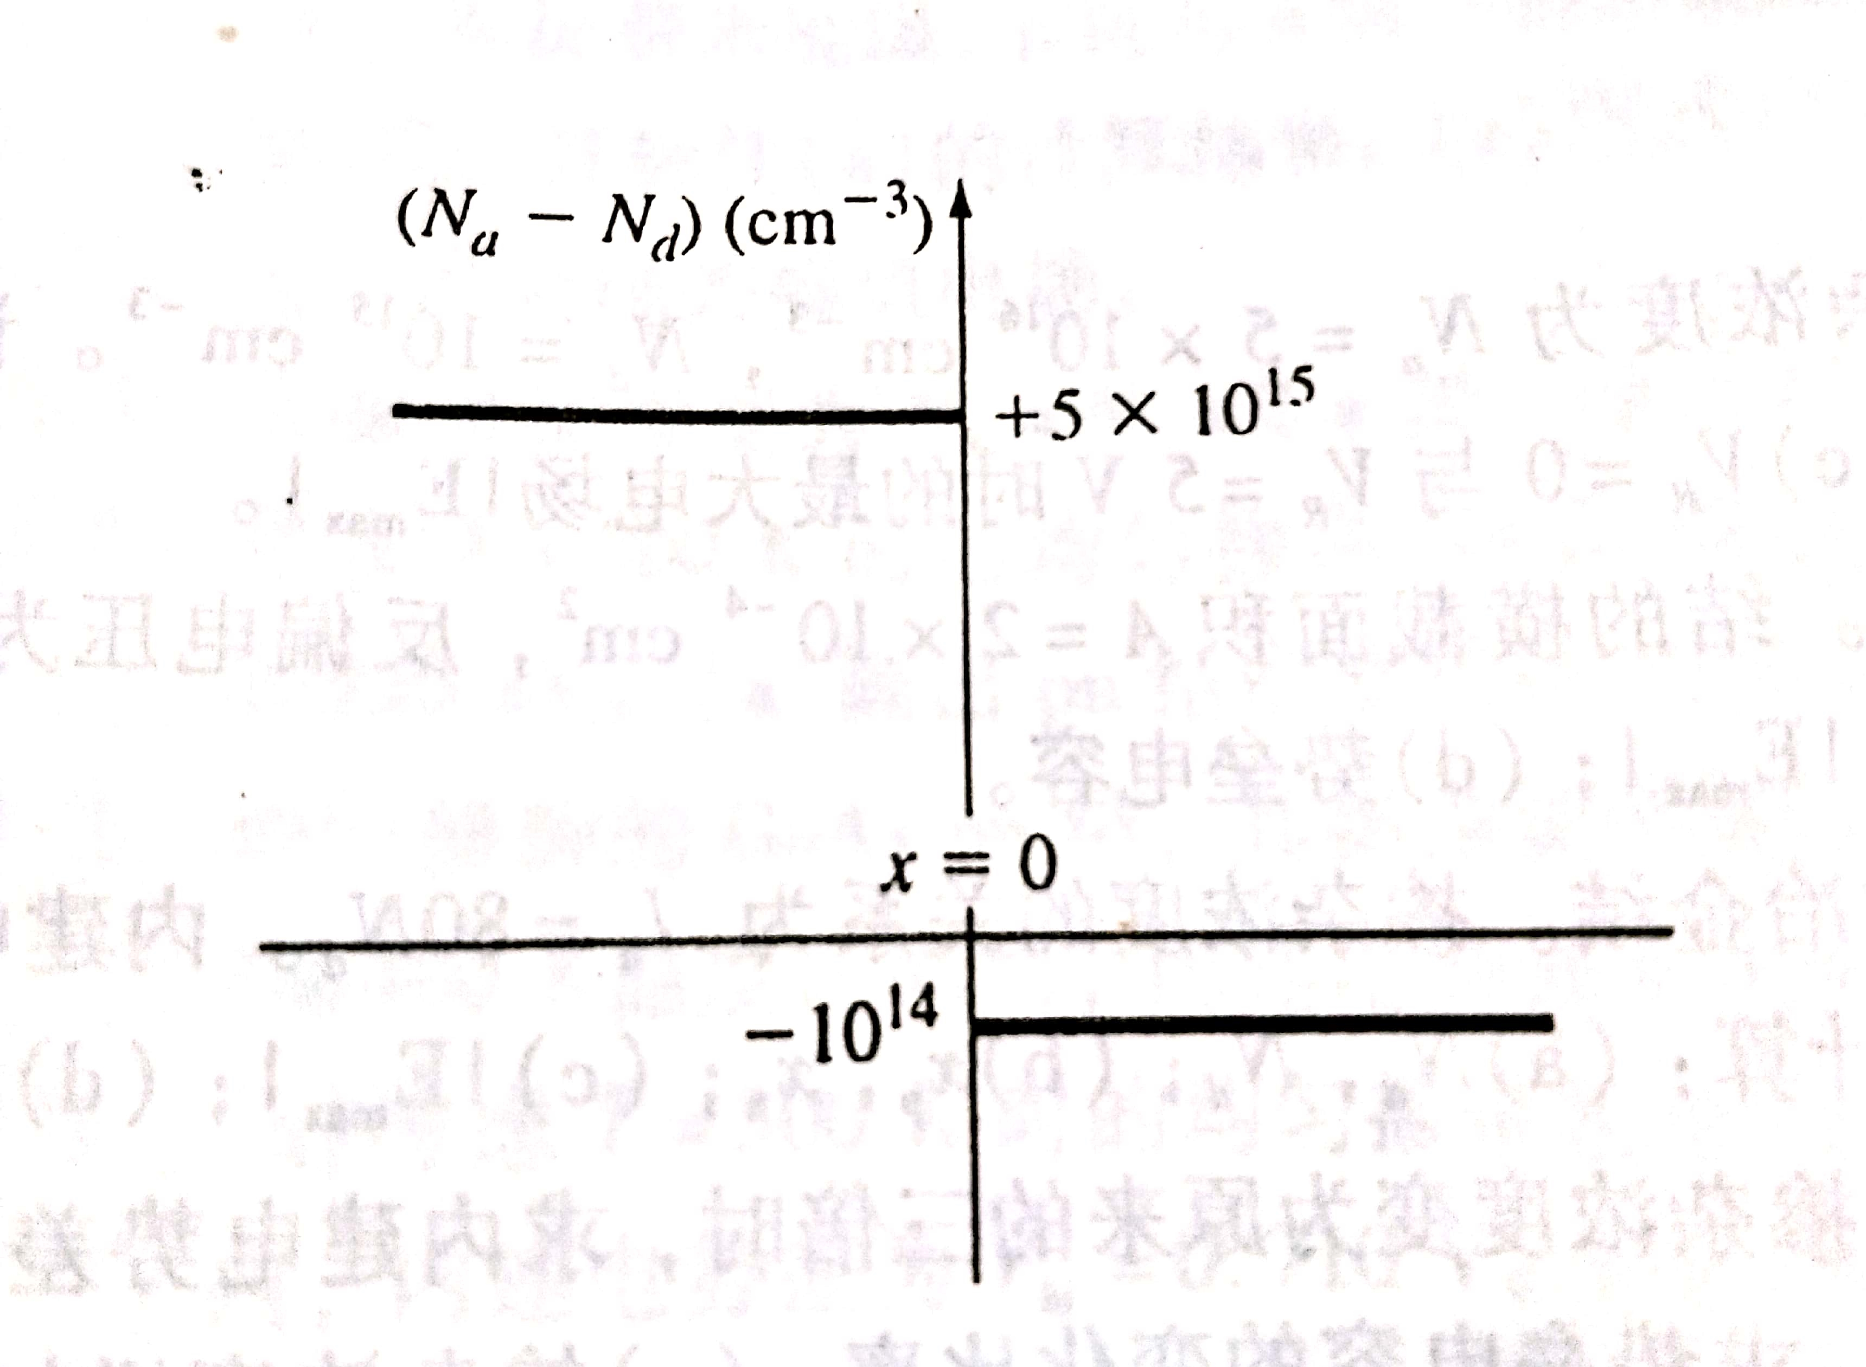
图7.5 习题7.5示意图
7.6 (a)考虑堆成掺杂的硅pn结，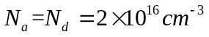。临界电场强度
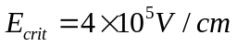。确定击穿电压的值;(b)当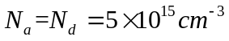时，重做(a)。
8.1 (a)正偏工作的pn结二极管，其环境温度为T=300K。计算电流变为原来的10倍时，电压的改变。(b)计算电流变为原来的100倍时，电压的改变。
8.2 GaAs pn结的掺杂浓度为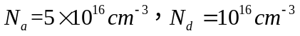，结面积为A=10⁻³cm²,外加正偏电压V_{a}=1.10V。计算(a)空间电荷区边缘的少子电子扩散电流；(b)空间电荷区边缘的少子空穴扩散电流;(c)pn结二极管的总电流。
8.3 考虑T=300K时的Ge pn二极管，其参数如下：
确定下列偏压下的二极管电流：
(a)正偏电压0.25V；（b）反偏电压0.25V。
8.4 理想pn结的掺杂浓度为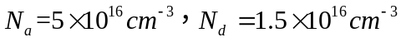，结的横截面积为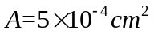。少数载流子寿命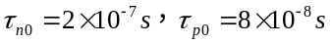,如图8.4所示。计算：
(a)空穴形成的理想反向饱和电流;(b)电子形成的理想反向饱和电流;(c)V_{a}=0.8V_{bi}时，x_{n}处的空穴浓度；(d)V_{a}=0.8V_{bi}时，x_{n}处的电子浓度;(e)V_{a}=0.8V_{bi}时，x=x_{n}+1/2L_{p}处的电子电流。
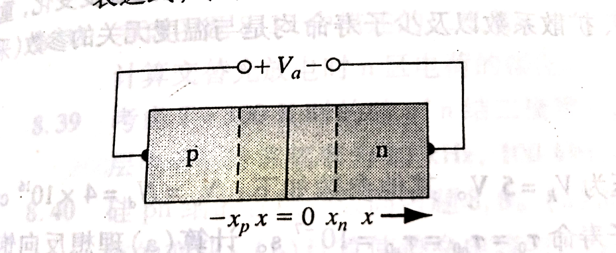
图8.4 习题8.4示意图
9.1 一个肖特基势垒二极管的衬底材料为掺杂浓度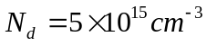的n型硅，它的势垒高度Ф_{B0}=0.65V。(a)求内建电势差V_{bi};(b)若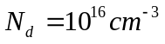时，求Ф_{B0}和V_{bi}。这两个值是增大还是减小？(c)若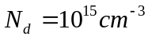时，重新计算(b)。
9.2 肖特基二极管中T=300K时的(1/C’)-VR曲线如图9.2所示，其中C’是单位面积的电容。计算V_{bi},N_{d},Ф_{n}和Ф_{B0}的值
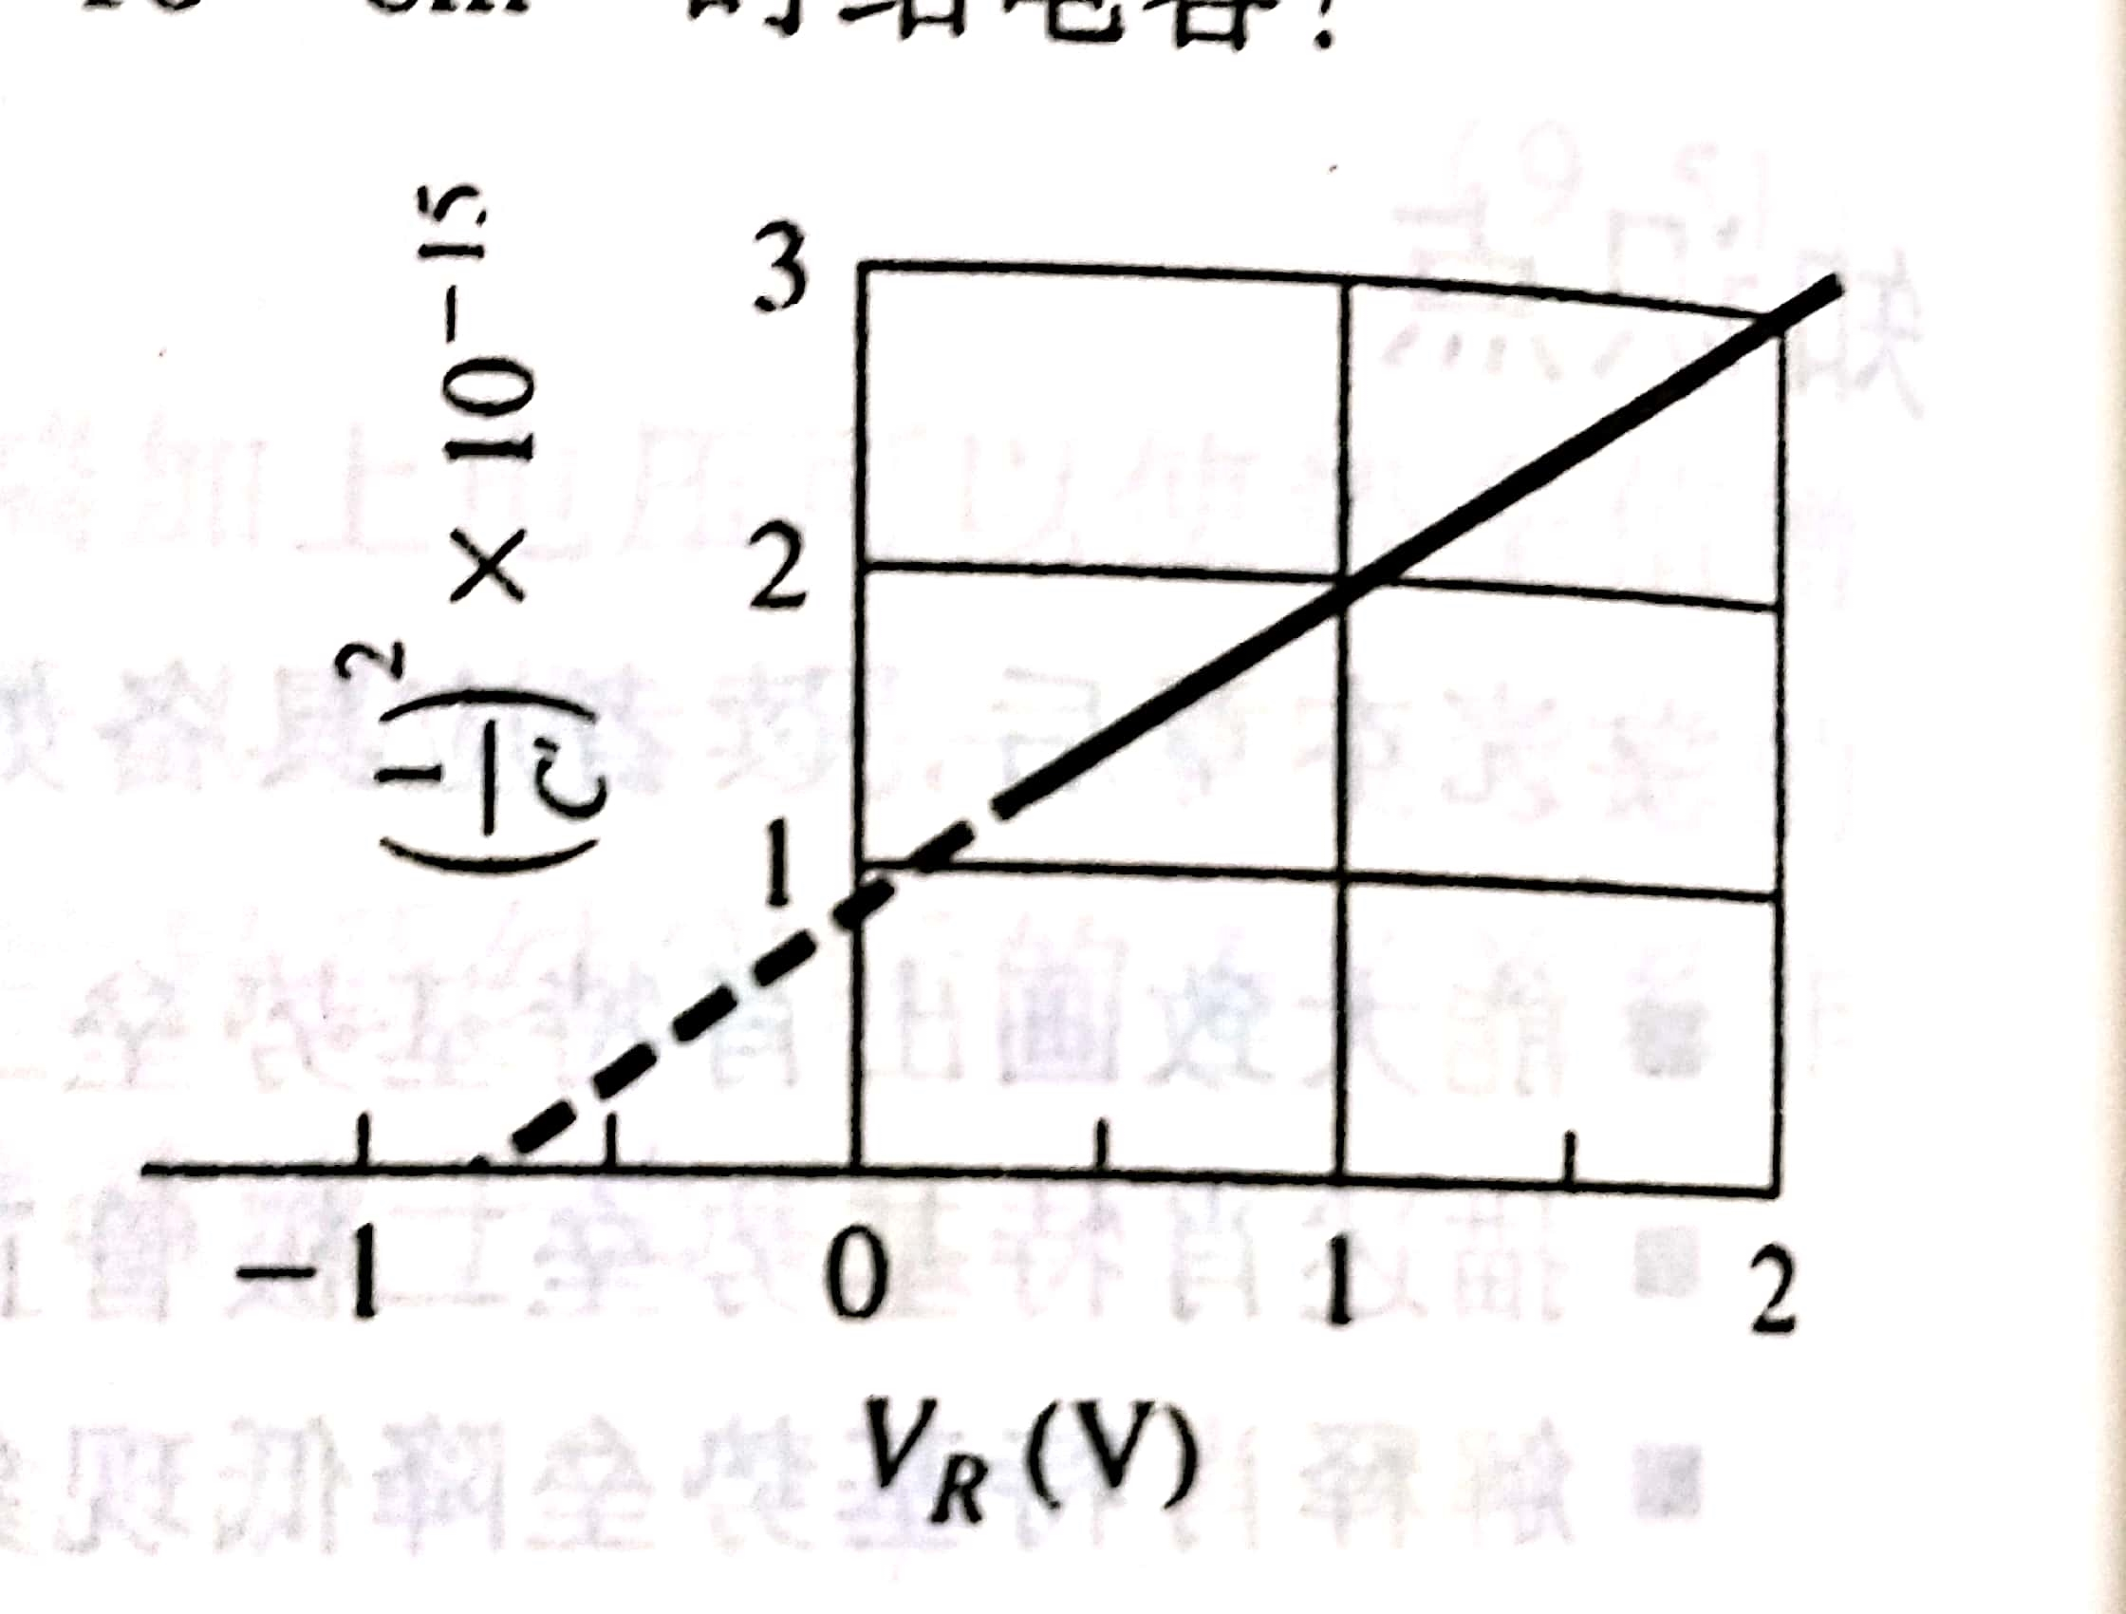
图9.2 习题9.2示意图
9.3 考虑金与掺杂浓度为的n型GaAs形成的肖特基二极管，令T=300K。(a)利用图9.3计算势垒高度;(b)计算反偏电压下的饱和电流密度J_{sT};(c)计算正偏电压为多少时，饱和电流密度为J_{n}=10A/cm²;(d)使电流值变为原来的两倍，正偏电压值为多少(忽略势垒降低效应)?
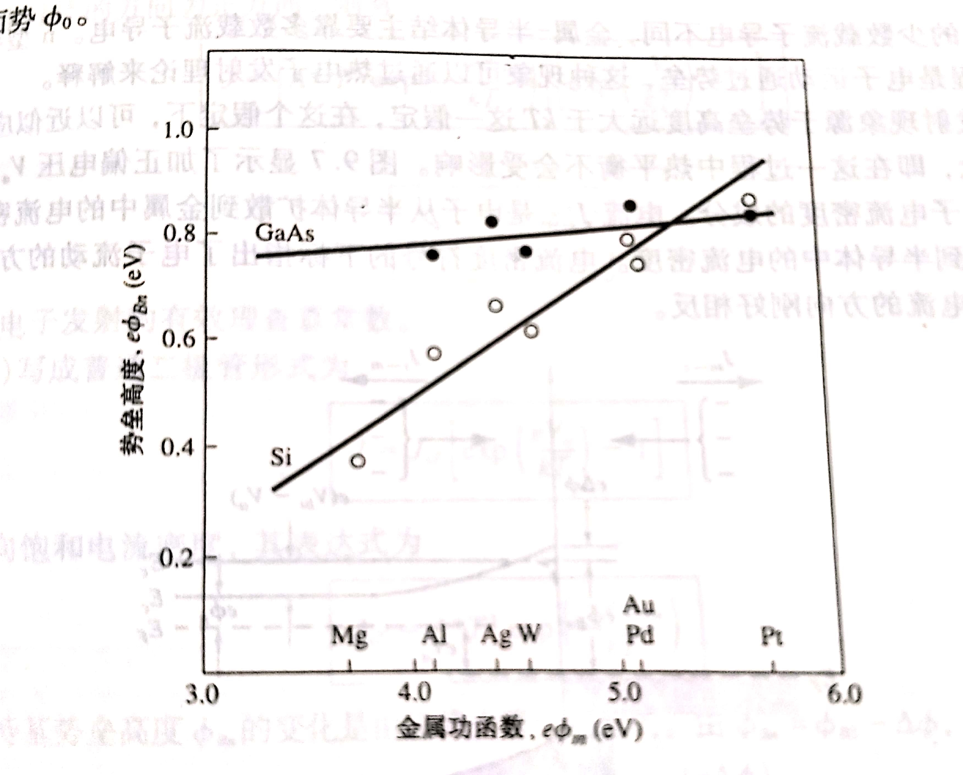
图9.3 GaAs和Si的肖特基二极管势垒高度与金属功函数之间的关系(实验值)

